Braas Taunus Pfanne StarMATT Ziegelrot Mansard-Giebel LINKS

BMI Deutschland BRAAS

Eigenschaften

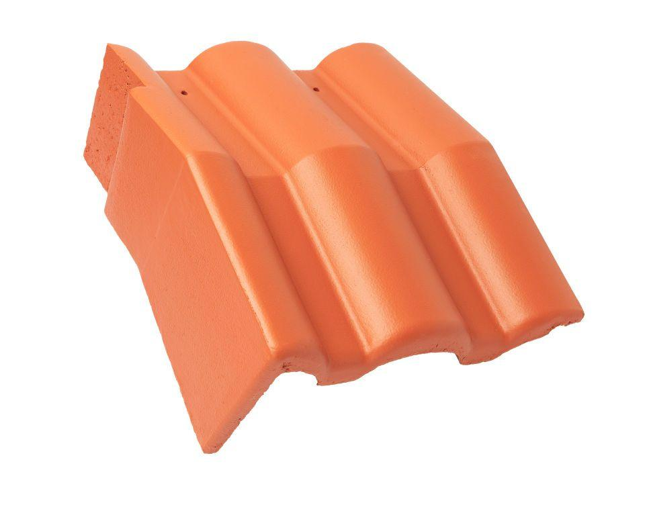

GTIN:

4015506240399

HAN:

05612184

Art Formstein

Mansard-Ortgangstein

Falzausbildung

Längsfalz hoch liegend

Farbton

rot

Form

symmetrischer Mittelwulst

Format

Ganzer Stein

Breite (mm)

330,00

Länge (mm)

420,00

Ausrichtung

links

Farbtonbezeichnung Hersteller

Ziegelrot